Glasspinnarna

Lisa har 12 glasspinnar som är lika långa. Hon lägger likbenta trianglar på bordet, en i taget, och behöver inte använda alla pinnar. Varje sida är en eller flera hela pinnar. En liksidig triangel räknas också som likbent. Trianglar med samma form men olika storlek räknas som olika.
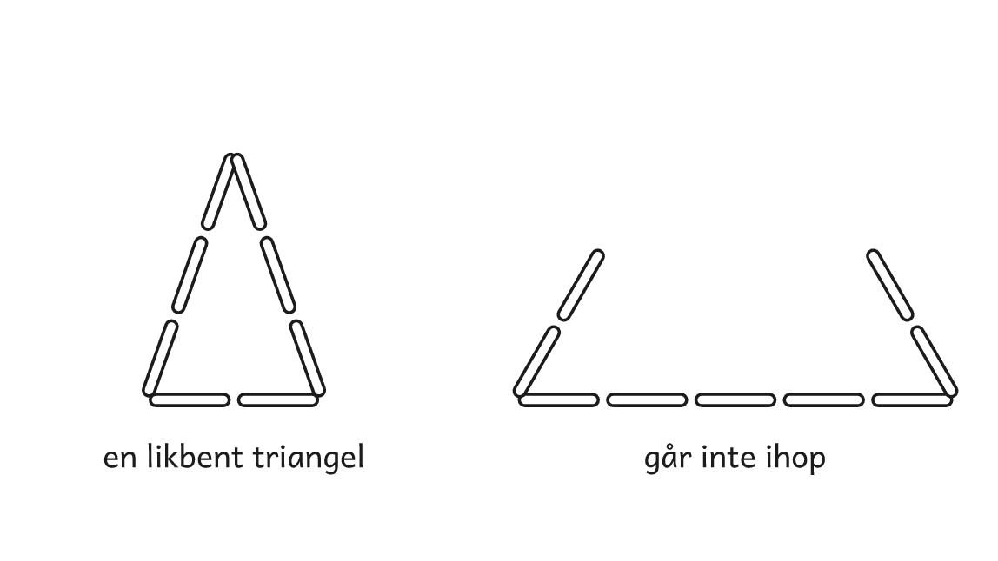
Frågorna
1. Hur många olika likbenta trianglar kan Lisa lägga?
2. Hur kan ni vara säkra på att ni har hittat alla?

Borden

I matsalen står sexkantiga bord i en lång rad. Två bord som står bredvid varandra delar en sida. Vid varje fri sida får en person sitta.
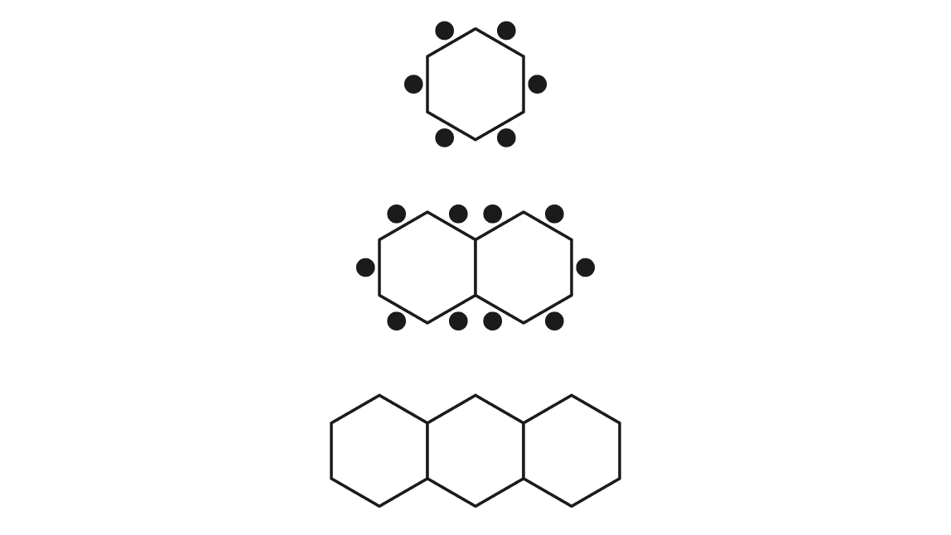
Frågorna
1. Hur många personer får plats vid 10 bord?
2. Hitta en regel som gäller för alla antal bord.

Kulpåsarna

I tre påsar finns röda och blå kulor. Påse A har 80 röda och 20 blå. Påse B har 30 röda och 10 blå. Påse C har 18 röda och 2 blå. Du tar en kula ur en påse utan att titta.
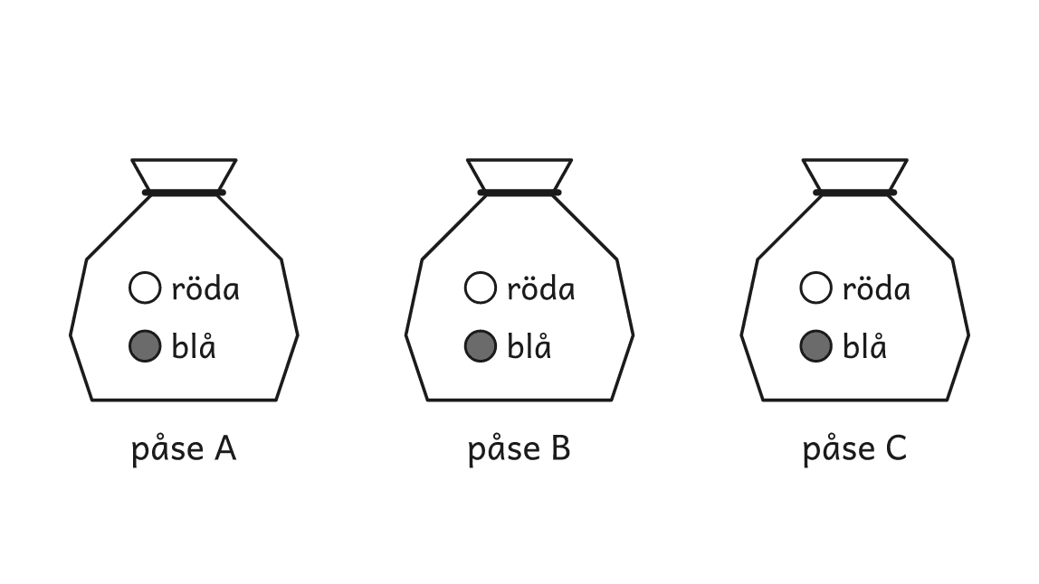
Frågan
Vilken påse ger störst chans att få en blå kula, och varför?

Bollbytet

Omar har 26 golfbollar och vill byta bort alla. Han kan byta 3 golfbollar mot 5 tennisbollar, och 2 golfbollar mot 7 pingisbollar.
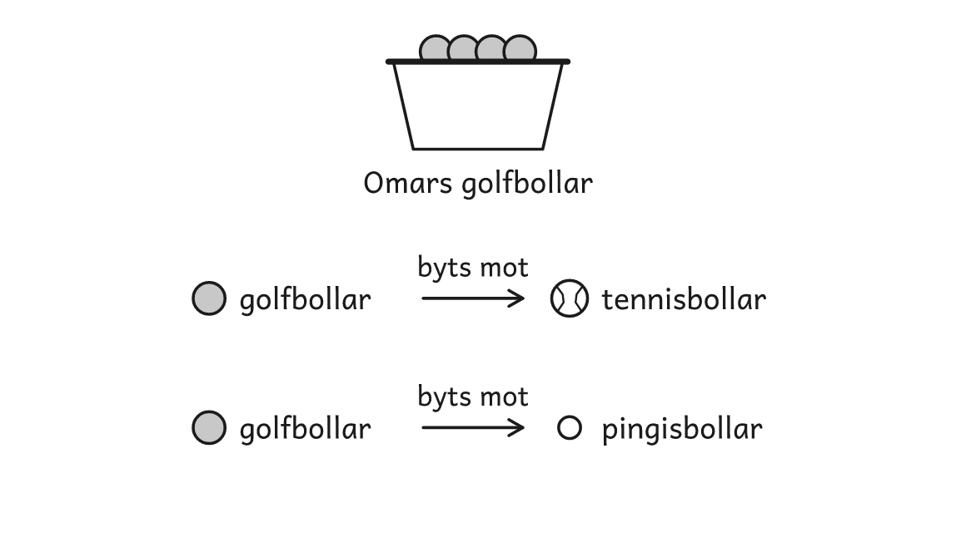
Frågorna
1. Hur många tennisbollar och pingisbollar kan Omar få?
2. Det finns flera svar. Hitta alla.

Tangrammet

Ett tangram är ett pussel med sju bitar: fem trianglar, en kvadrat och ett parallellogram. Tillsammans bildar bitarna en stor kvadrat. Den stora kvadraten har arean 400 cm².
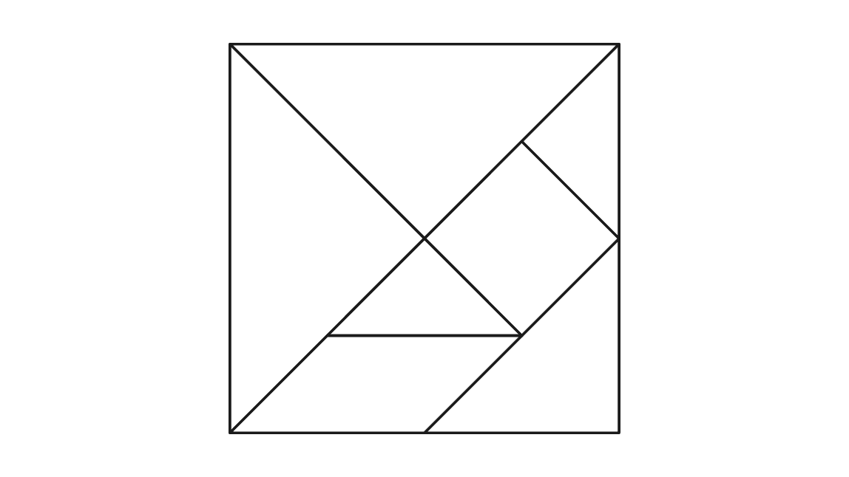
Frågorna
1. Hur stor area har varje bit?
2. Vilka bitar har lika stor area?

Skolan

På en skola går fler än 300 och färre än 400 elever. Exakt 1/3 av eleverna går i årskurs 7. Exakt 20 % av eleverna åker buss till skolan.
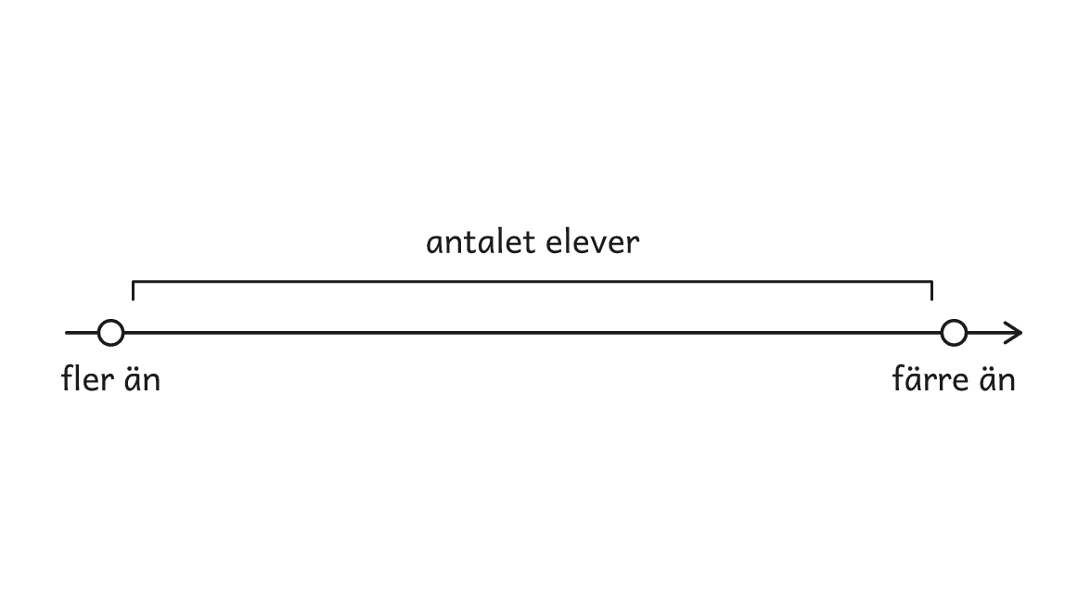
Frågorna
1. Hur många elever kan det gå på skolan? Ge ett exempel.
2. Hitta alla möjliga antal, och en regel för dem.

Samlarbilderna

Fem elever samlar på bilder. Den som har flest har 40 bilder. Medelvärdet är 22 bilder. Medianen är 20 och typvärdet är 20.
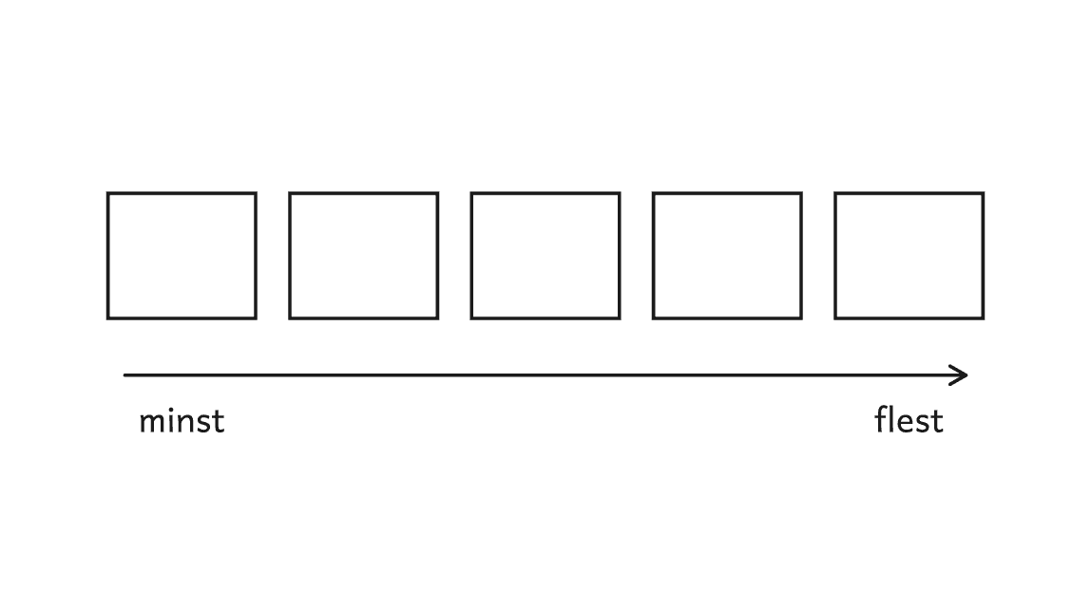
Frågorna
1. Hur många bilder kan var och en av de fem ha?
2. Det finns flera svar. Hitta så många ni kan.

Klädaffären

I en affär med begagnade kläder kostar 2 hattar lika mycket som 5 kjolar. Där kostar 3 kjolar lika mycket som 8 tröjor, och 2 tröjor kostar lika mycket som 3 kepsar.
Fyra vänner handlar. Ali köper 3 hattar, Bea 7 kjolar, Cleo 18 tröjor och Dan 29 kepsar.
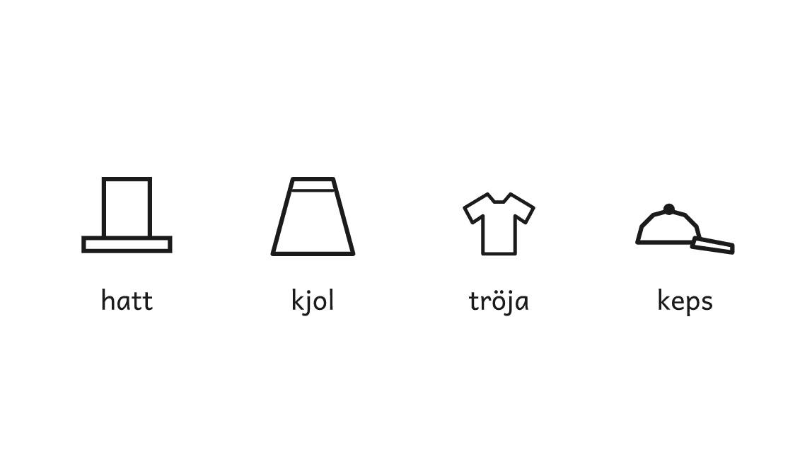
Frågorna
1. Vem betalar mest?
2. Ordna de fyra köpen från dyrast till billigast.

Pantpengarna

Tre syskon pantar burkar och lägger pengarna i en ask. Saga tar 1/3 av pengarna och går. Sedan kommer Leo. Han tror att ingen har tagit något och tar 1/3 av det som finns kvar. Sist kommer Mira och gör likadant. Då ligger 8 kr kvar i asken.
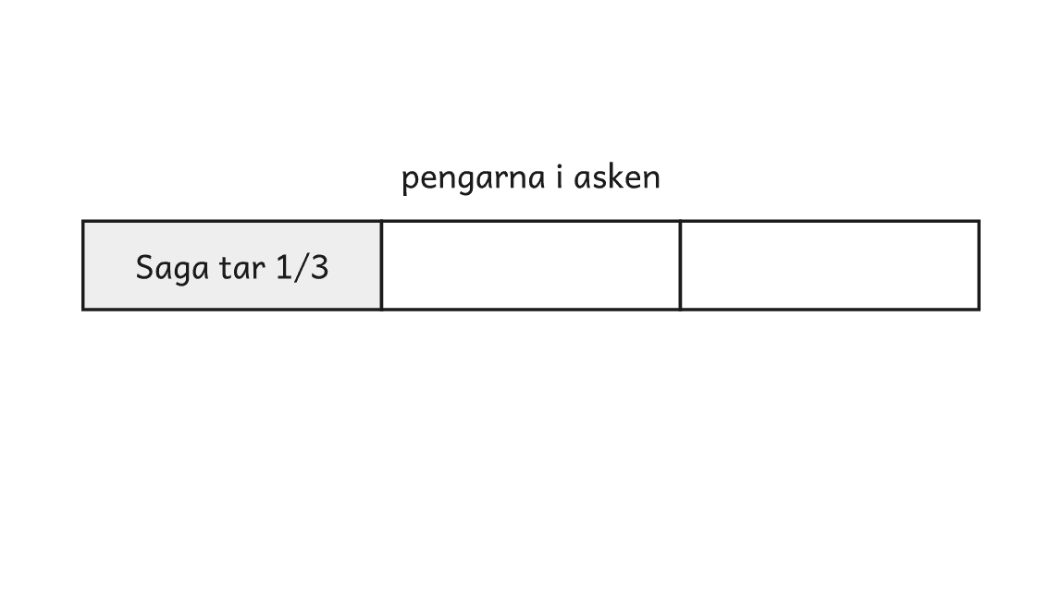
Frågorna
1. Hur mycket pengar fick syskonen för burkarna?
2. Hur mycket tog var och en?

Smörgåsarna

Elsa, Jonas och Kim är på utflykt. Elsa har med sig 2 smörgåsar och Jonas har 3. Smörgåsarna är lika stora. Kim har glömt sin matsäck. De delar de fem smörgåsarna så att alla tre äter lika mycket. Sedan ger Kim 25 kr till Elsa och Jonas för det han har ätit.
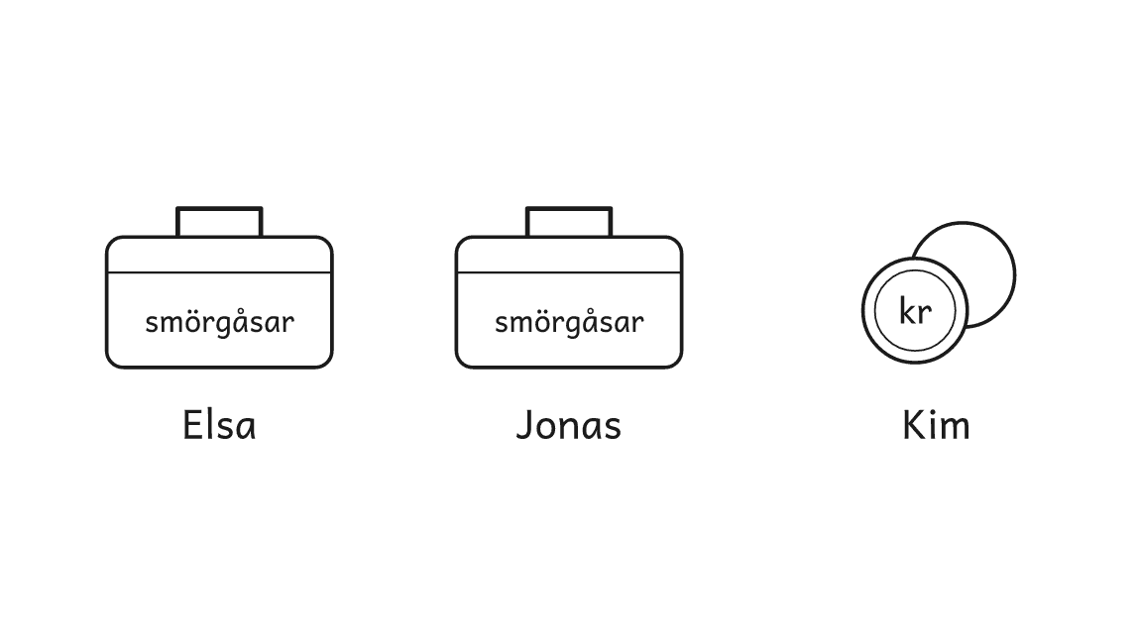
Frågan
Hur ska Elsa och Jonas dela de 25 kronorna, så att det blir rättvist?

